《数字逻辑》B
实 验 指 导 书

信息科学技术学院计算机科学与技术系
二○一九年八月
实验一 基本逻辑门和逻辑电路
一、实验目的
1．熟悉TTL小规模数字集成电路的功能、引脚和使用方法；
2．掌握TTL小规模数字集成与非门、或非门和异或门的输出与输入之间的逻辑关系；
3．初步掌握组合逻辑电路测试和分析的基本方法。
二、实验器件和设备
1．四―2输入与非门74LS00 1片
2．四―2输入或非门74LS28 1片
3．四―2输入异或门74LS86 1片
4．TDS―7G数字系统综合实验平台 1台
三、实验内容
1．按图1.1测试集成与非门、或非门和异或门的输出（Y）与输入（A,B）之间的逻辑关系。
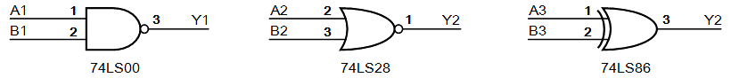
a）与非门 b）或非门 c）异或门
图1.1 基本逻辑门
2．测试并分析图1.2所示逻辑电路的功能。
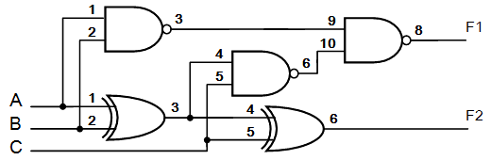
图1.2 组合逻辑电路
四、实验提示
1．将被测芯片插入实验箱上的14引脚IC插座中，注意：芯片顶部的缺口方向必须与IC插座的缺口方向一致；
2．将芯片的引脚7连接到实验箱电源的负极（GND），引脚14连接到实验箱电源的正极（“+5V”），注：大多数74系列集成电路芯片第一排引脚的最后一个为GND，第二排引脚的最后一个为+V_{CC}；
3．将被测逻辑门的输出连接到实验箱电平指示器―LED指示灯L_{i}的输入端，LED指示灯亮表示高电平（逻辑“1”），LED指示灯灭表示低电平（逻辑“0”）；
4．使用实验箱的逻辑电平输入开关K_{j}作为被测逻辑门的输入信号，拨动开关K_{j}，改变逻辑门的输入电平，观察并记录门的输出电平。
五、实验报告要求
1．用真值表的形式表示实验内容1的结果；
2．用真值表的形式表示实验内容2的结果，写出电路的逻辑函数并分析其功能。

实验二 译码器、编码器和数据选择器
一、实验目的
1．掌握译码器、编码器和数据选择器的逻辑功能和使用方法；
2．掌握常用TTL中规模集成电路的使用方法。
二、实验器件和设备
1．3−8线译码器74LSl38 1片
2．8−3线优先编码器74LS148 1片
3．双−4选1数据选择器74LSl53 1片
4．TDS―7G数字系统综合实验平台 1台
三、实验内容
1．测试3−8线译码器74LSl38的逻辑功能。使能输入G₁、G_{2A}、G_{2B}和编码输入C、B、A分别接逻辑电平输入开关K_{i}，译码输出Y₀～Y₇分别接LED指示灯L_{j}。依次改变输入G₁、G_{2A}、G_{2B}和C、B、A的电平，观察并记录输出Y₀～Y₇的状态；
2．测试8−3线优先编码器74LSl48的逻辑功能。使能输入EI和信号输入I₀～I₇分别接逻辑电平输入开关K_{i}，编码输出D₂～D₀及GS、EO分别接LED指示灯L_{j}。依次改变输入EI和I₀～I₇的电平，观察并记录编码输出D₂～D₀及GS、EO的状态；
3．测试74LSl53中一个4选1数据选择器的逻辑功能。使能输入G、数据选择输入S₁ S₀和数据输入D₃～D₀分别接逻辑电平输入开关K_{i}，输出端Y接LED指示灯L_{j}。依次改变输入G、S₀ S₁及D₃～D₀的电平，观察并记录输出Y的状态；
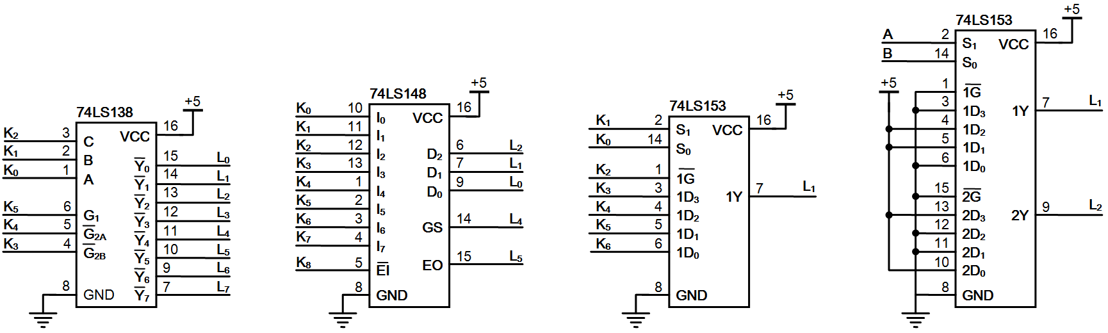
a）3-8线译码器 b）8-3线优先编码器 c）四选一数据选择器 d）数据选择器的应用
图2.1 译码器、编码器和数据选择器
4．74LS153内部集成了2个4选1数据选择器，且数据选择输入S₁ S₀同时控制2个数据选择器的数据输入。图2.1d）是74LS153的扩展应用，测试该电路，并分析电路的功能。
四、实验要求
实验前应熟悉译码器、编码器和数据选择器的基本功能。
五、实验报告要求
1．根据实验作出74LS138、74LS148、74LSl53的功能表；
2．分析74LS138输入G₁、G_{2A}、G_{2B}的功能；
3．分析74LS148输入EI及输出G_{S}、E_{O}的功能；
4．分析74LS153输入G的功能；
5．分析推导图2.1d）电路的逻辑表达式。

实验三 组合逻辑电路
一、实验目的
1．掌握组合逻辑分析和设计的基本方法；
2．初步掌握TTL中规模集成电路的应用方法。
二、实验器件和设备
1．双―4选1数据选择器74LSl53 1片
2．四―2输入与非门74LS00 1片
3．四―2输入异或门74LS86 1片
4．TDS―7G数字系统综合实验平台 1台
三、实验内容
1．74LS153内部集成了2个4选1数据选择器，并且数据选择输入B、A同时控制2个数据选择器的数据输入。图3.1为使用74LS153实现组合逻辑功能的电路图，测试该电路，分析、推导出电路的逻辑函数，并分析电路的功能。
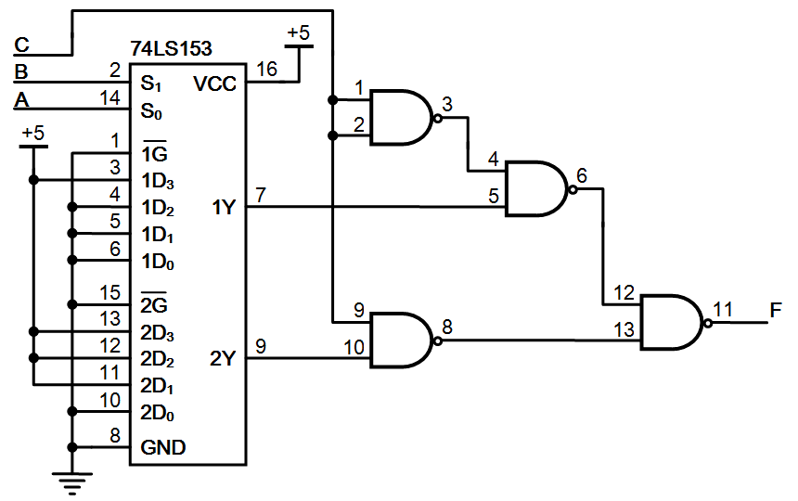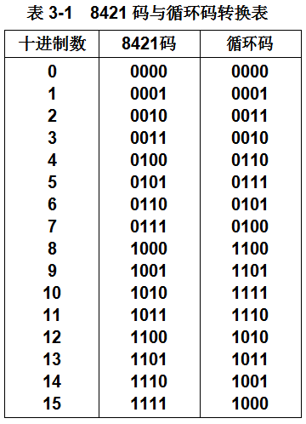
图3.1 组合逻辑
2．按表3-1给出的8421码与循环码的对应表，设计一个实现8421码到循环码的转换电路，并测试验证该电路。
四、实验要求
实验前，应根据实验内容2的要求，推导出输出的逻辑表达式，选择适当的逻辑门和器件来实现，并画出逻辑电路图。可使用附录A中列出的器件，在逻辑电路图中应标出门电路的输入端和输出端的引脚号，以便于实验时线路的连接。
五、实验报告要求
1．给出实验内容1的测试结果以及逻辑表达式的推导过程；
2．给出实验内容2完整的设计过程、逻辑电路图及电路的测试结果。

实验四 触发器和计数器
一、实验目的
1．学习和掌握基本SR触发器、集成D触发器和集成JK触发器的功能及使用方法；
2．学习和掌握集成同步十进制计数器74LSl62的功能和使用方法。
二、实验器件和设备
1．四―2输人与非门74LS00 1片
2．双―D触发器74LS74 1片
3．双―J-K触发器74LS73 1片
4．4位集成BCD码同步计数器74LS162 1片
5．TDS―7G数字系统综合实验平台 1台
三、实验内容
1．测试由与非门74LS00构成的基本SR触发器的功能（图4.1）。输入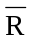、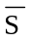接逻辑电平输入开关，输出Q、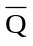接LED指示灯，分别改变、的电平，观测并记录Q、的值；
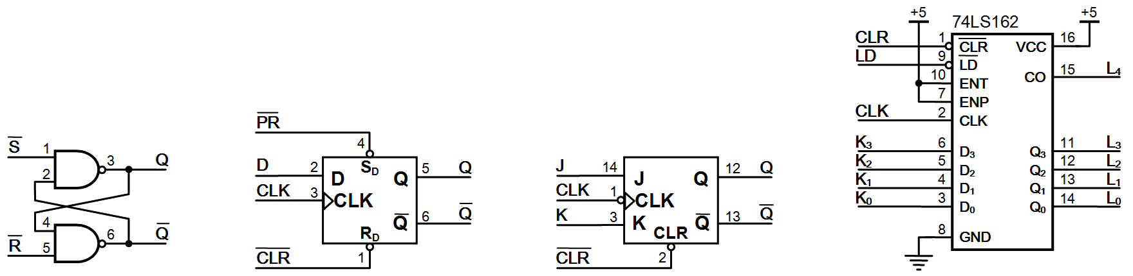
4.1 基本SR触发器 图4.2 集成D触发器 图4.3 集成J-K触发器 图4.4 集成同步十进制计数器
2．测试集成双D触发器74LS74中的一个D触发器的功能（图4.2）。将数据端D、强制复位端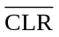和强制置位端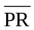分别接逻辑电平输入开关，时钟端CLK接单脉冲按键，输出端Q、接LED指示灯。改变输入D、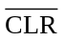和的电平后，再按单脉冲按钮，观察并记录Q、的值。
3．测试集成双J-K触发器74LS73中的一个J-K触发器的功能（图4.3）。将输入端J、K和强制复位端分别接逻辑电平输入开关，时钟端CLK接单脉冲按键，输出端Q、接LED指示灯。改变J、K和的电平后，再按单脉冲按钮，观察并记录Q、的值。
4．74LSl62为集成4位同步十进制计数器，其功能与74LS163类似，其区别仅在于74LSl62采用BCD码进行计数，有效计数范围是0～9。图4.4为74LS162的功能测试图，进位输出CO、计数输出Q₃～Q₀分别接LED指示灯；清零信号CLR、预置信号LD以及数据输入D₃～D₀分别接逻辑电平输入开关，使用单脉冲按键做为计数时钟，测试计数器的计数、清零和预置功能，并记录。
四、实验提示
1．注意：J-K触发器74LS73引脚11是GND，引脚4是V_{CC}；
2．D触发器是上升沿触发，JK触发器是下降沿触发；注意CLK在按下和松开时对输出Q的影响。
五、实验报告要求
1．根据实验内容1～3的结果作出各触发器的功能表；
2．根据实验内容4的结果，画出输入D和输出Q在时钟CLK作用下的波形图。

实验五 集成计数器的应用
一、实验目的
1．学习和掌握利用74LS162构成任意模计数器以及级连方法。
二、实验所用器件和设备
1．四―2输人与非门74LS00 1片
2．双―4输入与非门74LS20 1片
3．4位集成BCD码同步计数器74LS162 2片
4．TDS―7G数字系统综合实验平台 1台
三、实验说明
本实验选用4位十进制BCD同步计数器74LSl62作为实验器件，其引脚图见附录A。CLK是时钟输入端，上升沿触发。使能端ENP和ENT均为高电平时允许计数，使能端ENT为低电平时禁止计数，同时迫使进位CO输出低。同步预置端LD在低电平有效时，在下一个时钟CLK的上升沿将计数器的值置为预置数据端（DCBA）的值。同步清零端CLR在低电平有效时，在下一个时钟CLK的上升沿将计数器的值置为0。当计数值等于9，且ENT为高时，进位CO输出高，CO主要用于多个芯片的级联。
四、实验内容
1．图5.1为利用复位法构成模6计数器。计数器从0000开始计数，当计数值达到0101时，使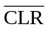变为低电平（有效），由于74LS162为同步复位，有效后还需等到下一个计数脉冲的上升沿到来时才复位为0000，因此计数状态0101将维持一个时钟周期，计数器的计数范围为0000～0101。将输出Q₃、Q₂、Q₁、Q₀分别接LED数码管的输入D、C、B、A，使用单脉冲按键或1Hz的时钟信号源作为计数时钟CLK，观测计数器的计数状态，并记录。
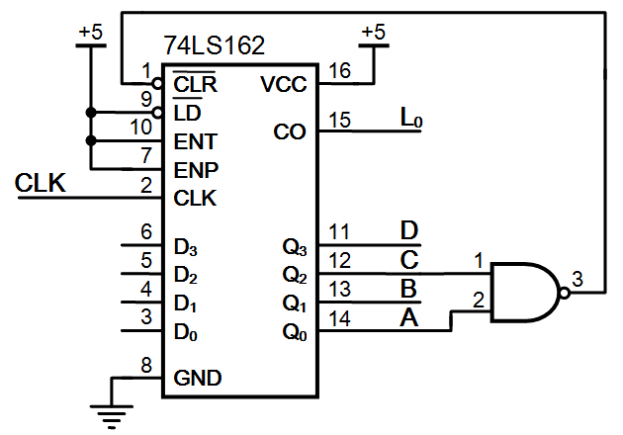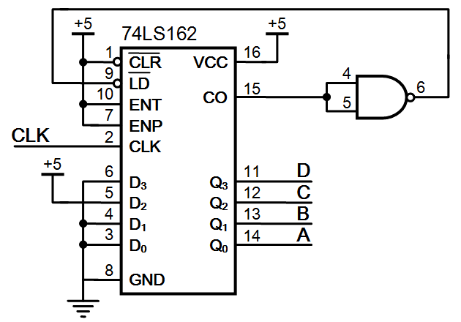
图5.1 复位法构成的模6计数器 图5.2 置位法构成的模6计数器
2．图5.2为利用复位法构成模6计数器，计数器计数范围为0100～1001（4～9，共9个状态）。将输出Q₃～Q₀分别接LED数码管的输入D、C、B、A，使用单脉冲或1Hz时钟信号源作为为计数时钟CLK，观测计数器的计数状态，并记录。
3．请用2片74LSl62和1片74LS20设计一个同步模60计数器。2片74LSl62的Q₃～Q₀分别接两个数码管的输入D、C、B、A，使用1Hz时钟信号源作为计数时钟CLK，观测计数器的状态，并记录。
五、实验要求
实验前应认真准备，仔细设计出实验3的实验方案，画出完整的实验电路图和实验接线图。
六、实验报告要求
1．作出实验内容1和2的计数器Q₃、Q₂、Q₁、Q₀的状态转移表，画出在连续计数脉冲下Q₃、Q₂、Q₁、Q₀波形图。
2．给出出模60计数器的逻辑电路图。
实验六 寄存器堆读/写控制
一、实验目的
1．深入理解寄存器的的逻辑结构和功能，掌握寄存器的使用方法；
2．掌握寄存器堆的的读/写控制和访问操作。
二、实验所用器件和设备
1．具有三态输出4×4位寄存器堆74LS670 1片
2．TDS-7G数字系统综合实验平台 1台
三、实验说明
74LS670是一个具有三态输出功能的4×4位寄存器堆（在内部实际上是由锁存器构成记忆器件），图6-1为芯片的逻辑功能框图（实验使用的芯片为DIP16封装，8脚为GND，16脚为V_{CC}）。其中D₃～D₀为数据输入端，Q₃～Q₀为数据输出端。WE为写入允许信号（低电平有效），当WE为低电平时，输入端D₃～D₀的数据将写入寄存器堆中的某个寄存器，写入地址由W_{B}、W_{A}指定。RE为读出允许信号（低电平有效），当RE为低电平时，输出端Q₃～Q₀将输出寄存器堆中某个寄存器保存的数据，读出地址由R_{B}、R_{A}决定。其读、写控制功能如表6-1、表6-2所示。
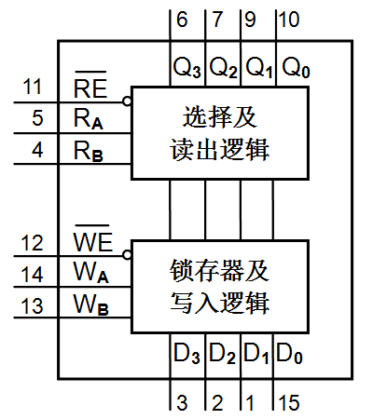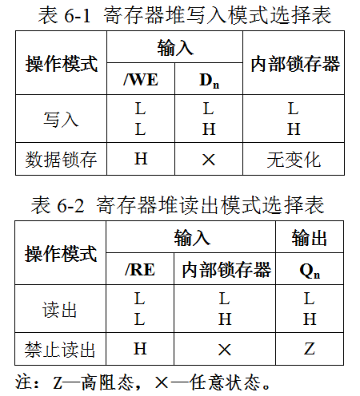
图6.1 74LS670逻辑功能框图
四、实验内容
将Q₃～Q₀分别接到实验平台的LED指示灯L₃～L₀，将D₃～D₀分别接到实验平台的逻辑电平输入开关K₃～K₀，将WE、W_{B}、W_{A}以及RE、R_{B}、R_{A}分别接到实验平台的逻辑电平输入开关K_{i}，并将8脚接GND、16脚接V_{CC}。
1．请按表6-3的要求完成寄存器堆的基本读/写操作控制，并将结果记入表中。
表6-3 实验操作及其结果记录表
序号 | 输入 |  |  | 输出
序号 | /WE W_{B} W_{A} | /RD R_{B} R_{A} | D₃ ～ D₀ | Q₃ ～ Q₀
1 | 1 0 0 | 1 0 0 | 1 0 0 1
2 | 0 0 0 | 1 0 0 | 1 0 0 1
3 | 1 0 0 | 1 0 0 | 1 0 0 1
4 | 1 0 0 | 0 0 0 | 0 1 1 0
5 | 1 0 0 | 1 0 0 | 0 1 1 0
6 | 0 0 0 | 0 0 0 | 0 1 1 0
2．请设计一个实验方案，将寄存器堆中的4个寄存器按地址顺序分别写入二进制数0000、0001、0111和1111，并验证实验结果的正确性。
五、思考题
1．请根据锁存器的工作原理，分析写入信号WE的功能实现方案（即如何把数据写入寄存器）；
六、实验报告要求
1．根据实验，记录实验结果。
2．请对实验内容2的操作方案进行说明。

实验七 时序信号发生器
一、实验目的
1．了解时序信号的作用，掌握时序信号产生的基本方法。
2．进一步掌握时序逻辑的设计方法及时序逻辑电路的调试技术。
二、实验所用器件和设备
1．四－2输入与门74LS08 1片
2．双－D触发器74LS74 1片
3．TDS－7G数字系统综合实验平台 1台
三、实验内容
某8086CPU的机器周期在正常情况下由4个时钟周期构成，这4个时钟周期分别由信号T₁、T₂、T₃和T₄指示，如图7.1所示。其中T₁为高电平时表示当前时间处于机器周期的第1个时钟周期，类似地，T₂、T₃或T₄为高电平时分别指示当前时间处于第2、第3或第4个时钟周期。请为8086CPU设计一个时序信号发生器，产生符合要求的T₁、T₂、T₃及T₄信号。要求在实验前应完成逻辑电路的设计，画出完整的接线图，实验时完成电路的调试和验证。
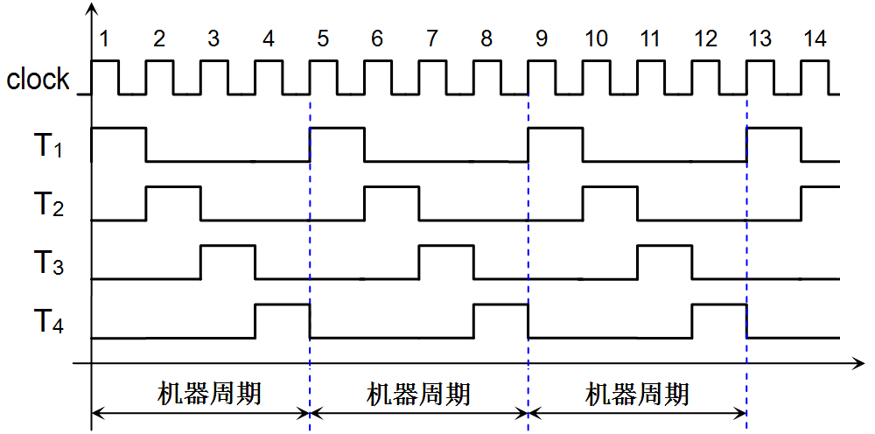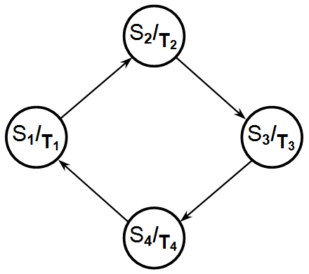
图7.1 8086CPU机器周期波形图 图7.2 状态转移图
四、实验提示
1）根据要求，电路的输入信号有时钟clock，电路的输出信号有T₁、T₂、T₃和T₄。
2）该电路有4个状态，设为S₁、S₂、S₃和S₄，在S₁、S₂、S₃和S₄状态时分别输出T₁、T₂、T₃和T₄。电路的状态转移情况如图7.2所示。
3）使用2个D触发器进行编码，建议S1=00，S2=01，S3=11，S4=10。
五、实验报告要求
1．给出完整的设计过程及电路的接线图；
2．给出详细的实验步骤及实验结果记录。

实验八 小型控制器设计
一、实验目的
1．掌握小型控制器的设计方法；
2．掌握应用时序逻辑的设计方法。
二、实验所用器件和设备
1．四－2输入与门74LS08 1片
2．四－2输入或门74LS00 1片
3．双－D触发器74LS74 1片
4．TDS－7G数字系统综合实验平台 1台
三、实验内容
某CPU的机器周期在正常情况下由3个时钟周期构成，这3个时钟周期分别由信号T₁、T₂和T₃指示，如图8.1所示。其中T₁为高电平时表示当前时间处于机器周期的第1个时钟周期，类似地，T₂或T₃为高电平时分别指示当前时间处于第2或第3个时钟周期。但CPU在完成少数特殊基本操作时需要更长的时间，因此需要延长相应的机器周期，解决方案是在T₂和T₃周期之间插入1个或若干个等待周期T_{w}，并引入一个反馈输入信号x，在T₂结束时刻，若x=0则不插入等待周期T_{w}，若x=1时插入等待周期T_{w}。在插入等待周期T_{w}的情况下，在T_{w}结束时刻，若x=0则进入T₃周期，否则继续插入下一个等待周期T_{w}，如图8.2所示。图中“机器周期M”表示正常机器周期，“机器周期M₁”表示插入了1个等待周期T_{w}，“机器周期M₂”表示插入了2个或2个以上的等待周期T_{w}。
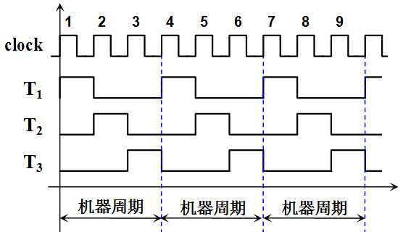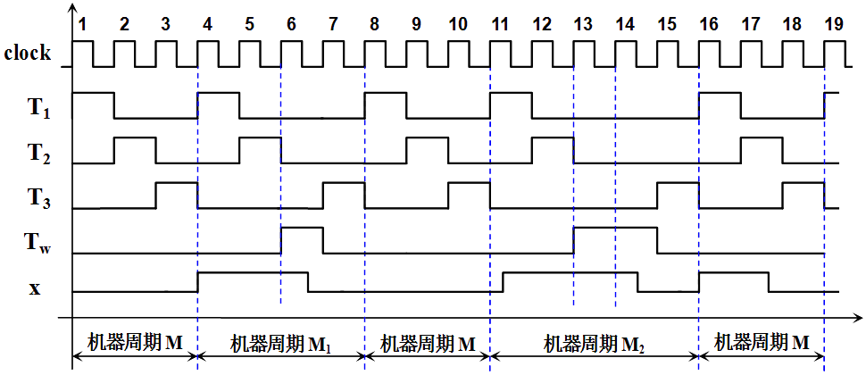
图8.1 等长度机器周期波形图 图8.2 变长度机器周期波形图
请为该CPU设计一个时序信号控制电路，产生符合要求的T₁、T₂、T₃及T_{w}信号。要求在实验前应完成逻辑电路的设计，画出完整的接线图，实验时完成电路的调试和验证。
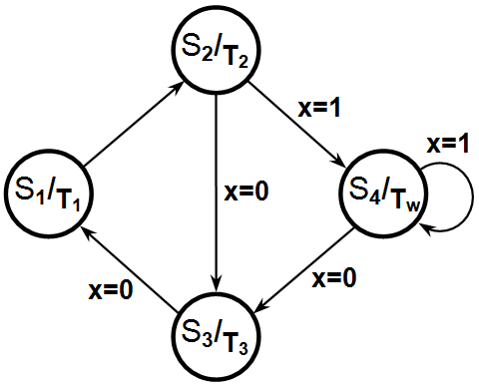
四、实验提示
1）根据要求，电路的输入信号有时钟clock及反馈信号x，电路的输出信号有T₁、T₂、T₃和T_{w}。
2）该电路有4个状态，设为S₁、S₂、S₃和S₄，在S₁、S₂、S₃和S₄状态时分别输出T₁、T₂、T₃和T_{w}。电路由S₁进入S₂时与输入x无关；在S₂状态下，若x=0，则进入S₃状态，若x=1则进入S₄状态；在S₄态下，若x=0，则进入S₃状态，若x=1则维持在S₄状态，如图8.3所示。
3）使用2个D触发器进行编码，建议S1=00，S2=01，S3=10，S4=11。 图8.3 状态转移图
五、实验报告要求
1．给出完整的设计过程及电路的接线图；
2．给出详细的实验步骤及实验结果记录。

附录A 常用实验器件引脚图

1．四2输入正与非门74LS00
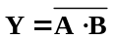
1A
1B
1Y
2A
2B
2Y
GND
V_{CC}
4B
4A
4Y
3B
3A
3Y
1
2
3
4
5
6
7
14
13
12
11
10
9
8

A
B
Y
2．六反向器74LS04
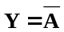
1A
1Y
2A
2Y
3A
3Y
GND
V_{CC}
6A
6Y
5A
5Y
4A
4Y
1
2
3
4
5
6
7
14
13
12
11
10
9
8

A
Y
3．四2输入正与门74LS08

1A
1B
1Y
2A
2B
2Y
GND
V_{CC}
4B
4A
4Y
3B
3A
3Y
1
2
3
4
5
6
7
14
13
12
11
10
9
8

A
B
Y
4．双4输入正与非门74LS20
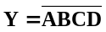
1A
1B
NC
1C
1D
1Y
GND
V_{CC}
2D
2C
NC
2B
2A
2Y
1
2
3
4
5
6
7
14
13
12
11
10
9
8

A
B
C
D
Y
5．四2输入正或非门74LS28
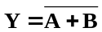
1Y
1A
1B
2Y
2A
2B
GND
V_{CC}
4Y
4B
4A
3Y
3B
3A
1
2
3
4
5
6
7
14
13
12
11
10
9
8

A
B
Y
6．四2输入或门74LS32
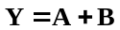
1A
1B
1Y
2A
2B
2Y
GND
V_{CC}
4B
4A
4Y
3B
3A
3Y
1
2
3
4
5
6
7
14
13
12
11
10
9
8

A
B
Y
7．四2输入异或门74LS86
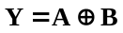
1A
1B
1Y
2A
2B
2Y
GND
V_{CC}
4B
4A
4Y
3B
3A
3Y
1
2
3
4
5
6
7
14
13
12
11
10
9
8

A
B
Y
8．三态输出的四总线缓冲器74LS125
1C
1A
1Y
2C
2A
2Y
GND
V_{CC}
4C
4A
4Y
3C
3A
3Y
1
2
3
4
5
6
7
14
13
12
11
10
9
8

Y=A
C为高时输出禁止
A
C
Y
9．双J-K触发器（带清除端）74LS73A
1CLK
1CLR
1K
Vcc
2CLK
2CLR
2J
1J
1Q
1Q
GND
2K
2Q
2Q
1
2
3
4
5
6
7
14
13
12
11
10
9
8

Q
Q
J
CLK
K
CLR
J-K触发器真值表
输 入 |  |  |  | 输 出
CLR | CLK | J | K | Q
0 | × | × | × | 0 | 1
1 | ↓ | 0 | 0 | Q | 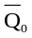
1 | ↓ | 0 | 1 | 0 | 1
1 | ↓ | 1 | 0 | 1 | 0
1 | ↓ | 1 | 1 | 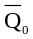 | Q
1 | 0 | × | × | Q
1 | 1 | × | × | Q

10．双D正边沿触发器74LS74
（带预置和清除端）
1R_{D}
1D
1CLK
1S_{D}
1Q
1Q
GND
Vcc
2R_{D}
2D
2CLK
2S_{D}
2Q
2Q
1
2
3
4
5
6
7
14
13
12
11
10
9
8

Q
Q
S_{D}
D
CLK

R_{D}
D触发器真值表
输 入 |  |  |  | 输 出
PR | CLR | CLK | D | Q
0 | 1 | × | × | 1 | 0
1 | 0 | × | × | 0 | 1
0 | 0 | × | × | 1 | 1
1 | 1 | ↑ | 1 | 1 | 0
1 | 1 | ↑ | 0 | 0 | 1
1 | 1 | 0 | × | Q
1 | 1 | 1 | × | Q

11．3:8线译码器74LS138
A
B
C
G2A
G2B
G1
Y7
GND
V_{CC}
Y0
Y1
Y2
Y3
Y4
Y5
Y6
1
2
3
4
5
6
7
8
16
15
14
13
12
11
10
9

功能表
使能输入  G₁G_{2A}G_{2B} | 选择输入  C B A | 输 出  Y0 Y1 Y2 Y3 Y4 Y5 Y6 Y7
0 × ×  × 1 ×  × × 1  1 0 0  100  100  100  100  100  100  100 | × × ×  × × ×  × × ×  000  001  010  011  100  101  110  111 | 1 1 1 1 1 1 1 1  11111111  11111111  01111111  10111111  11011111  11101111  11110111  11111011  11111101  11111110

12．双2:4线译码器74LS139
1G
1A
1B
1Y0
1Y1
1Y2
1Y3
GND
V_{CC}
2G
2A
2B
2Y0
2Y1
2Y2
2Y3
1
2
3
4
5
6
7
8
16
15
14
13
12
11
10
9

功能表
输入 |  | 输出
使能  G | 选择  B A | 输出
使能  G | 选择  B A | Y0 Y1 Y2 Y3
1 | × × | 1 1 1 1
0 | 0 0 | 0 1 1 1
0 | 0 1 | 1 0 1 1
0 | 1 0 | 1 1 0 1
0 | 1 1 | 1 1 1 0

13．8:3优先编码器74LS148
I4
I5
I6
I7
EI
D2
D1
GND
V_{CC}
EO
GS
I3
I2
I1
I0
D0
1
2
3
4
5
6
7
8
16
15
14
13
12
11
10
9

功能表
输入 | 输 出
EI I0 I1 I2 I3 I4 I5 I6 I7 | D2 D1 D0 | GS EO
1××××××××  0 1 1 1 1 1 1 1 1  0×××××××0  0××××××01  0×××××011  0××××0111  0×××01111  0××011111  0×0111111  001111111 | 1 1 1  111  000  001  010  011  100  101  110  111 | 1 1  1 0  0 1  0 1  0 1  0 1  0 1  0 1  0 1  0 1

14．双4:1线数据选择器/多路开关74LS153
1G
S1
1D3
1D2
1D1
1D0
1Y
GND
V_{CC}
2G
S0
2D3
2D2
2D1
2D0
2Y
1
2
3
4
5
6
7
8
16
15
14
13
12
11
10
9

真值表
选通  G | 选择输入  B A | 数据输入  D0 D1 D2 D3 | 输出  Y
1 | × × | × × × × | 0
0 | 0 0 | 0 × × × | 0
0 | 0 0 | 1 × × × | 1
0 | 0 1 | × 0 × × | 0
0 | 0 1 | × 1 × × | 1
0 | 1 0 | × × 0 × | 0
0 | 1 0 | × × 1 × | 1
0 | 1 1 | × × × 0 | 0
0 | 1 1 | × × × 1 | 1

15．同步十进制计数器74LS162
CLR
CLK
D0
D1
D2
D3
ENP
GND
V_{CC}
CO
Q3
Q2
Q1
Q0
ENT
LD
1
2
3
4
5
6
7
8
16
15
14
13
12
11
10
9

⑴ CLK为计数时钟，上升沿计数。
⑵ CLR为同步清除，低电平有效。
⑶ LD为同步预置，低电平有效。
⑷ D、C、B、A为数据预置端，D为最高位。
⑸ Q_{D}、Q_{C}、Q_{B}、Q_{A}为计数输出，Q_{D}为最高位。
⑹ RCO为进位输出，高电平有效，其宽度与Q_{A}相等。
⑺ ENT和ENP均为高时，允许计数；
ENT为低时（禁止计数）RCO输出为低。

16．GAL16V8
I/CLK
I
I
I
I
I
I
I
I
GND
V_{CC}
I/O/Q
I/O/Q
I/O/Q
I/O/Q
I/O/Q
I/O/Q
I/O/Q
I/O/Q
I/OE
1
2
3
4
5
6
7
8
9
10
20
19
18
17
16
15
14
13
12
11

17．GAL20V8
I/CLK
I
I
I
I
I
I
I
I
I
I
GND
V_{CC}
I
I/O/Q
I/O/Q
I/O/Q
I/O/Q
I/O/Q
I/O/Q
I/O/Q
I/O/Q
I
I/OE
1
2
3
4
5
6
7
8
9
10
11
12
24
23
22
21
20
19
18
17
16
15
14
13

18．GAL22V10
I/CLK
I
I
I
I
I
I
I
I
I
I
GND
V_{CC}
I/O/Q
I/O/Q
I/O/Q
I/O/Q
I/O/Q
I/O/Q
I/O/Q
I/O/Q
I/O/Q
I/O/Q
I
1
2
3
4
5
6
7
8
9
10
11
12
24
23
22
21
20
19
18
17
16
15
14
13

